Документы для заключения срочного трудового договора:

- Паспорт;
- Страховое свидетельство обязательного
пенсионного страхования (СНИЛС);
- Идентификационный номер
налогоплательщика (ИНН);
- Разрешение на работу от родителей (для
граждан в возрасте 14 лет);
- Разрешение на работу органа опеки и
попечительства Управления социальной
политики по г. Каменску-Уральскому и
Каменскому району(для граждан в возрасте
14 лет).

Взаимодействие работодателей с центром занятости при организации временной занятости подростков

- Заключение договора работодателя с центром занятости;
- Направление подростка центром занятости работодателю;
- Заключение работодателем с подростком срочного трудового договора;
- Ежемесячное представление работодателем в центр занятости справки о фактически отработанном времени и выплаченной заработной плате;
- Оказание центром занятости материальной поддержки подросткам.

Для заключения договора работодатель предоставляет в центр занятости:

- Заполненный бланк «Сведения о потребности в работниках, наличии свободных рабочих мест»;
- Копию свидетельства о государственной регистрации, заверенную печатью и подписью работодателя;
- Реквизиты организации.
Обращаться:

Для оформления ИНН:

Межрайонная инспекция Федеральной налоговой службы № 22 по Свердловской области
г. Каменск-Уральский, ул. Кунавина, д.2, операционный зал (1 этаж). Обращаться с паспортом: пн-чт: с 09.00 до 18.00 часов, пт: с 09.00 до 17.00 часов. Тел. 8(3439)37-69-47.

Для оформления СНИЛС:

УПФР в городе Каменске-Уральском и Каменском районе Свердловской области
г. Каменск-Уральский, ул. Попова, д.13, окно №3, в порядке очереди. Обращаться с паспортом: пн-чт: с 08.30 до 17.30 часов, пт: с 08.30 до 16.30 часов, перерыв с 12.30 до 13.18 часов. Тел. 8(3439)32-67-24.

Центр занятости
г. Каменск-Уральский, ул. Кунавина, д.1, каб. 104. Часы работы: пн, вт, чт, пт: с 08.30 до 17.00 часов, ср: с 09.30 до 18.00 часов, перерыв с 13.00 до 13.30 часов. Тел. 8(3439)32-56-36.

Отдел по социальным и жилищным вопросам Администрации города
г. Каменск-Уральский, ул. Ленина, д.32, каб. 226. Часы работы: пн-чт: с 08.30 до 17.30 часов, пт: с 08.30 до 16.30 часов, перерыв с 12.30 до 13.18 часов. Тел. 8(3439)396889.
Обращаться по вопросам предоставления субсидии юридическим лицам и индивидуальным предпринимателям, осуществившим в летний период 2018 года трудоустройство несовершеннолетних граждан в возрасте от 14 до 18 лет.

ВРЕМЕННОЕ ТРУДОУСТРОЙСТВО ПОДРОСТКОВ

Прием на работу подростка оформляется приказом работодателя, изданным на основании заключенного срочного трудового договора.

Продолжительность рабочего времени
подростков в период летних каникул:
- для работников в возрасте от 14 до 15 лет - 4 часа;
- для работников в возрасте от 15 до 16 лет - 5 часов,
- для работников в возрасте от 16 до 18 лет - 7 часов;

Продолжительность рабочего времени
подростков в течение учебного года в свободное от учебы время:
- для работников в возрасте от 14 до 16 лет - 2,5 часа;
- для работников в возрасте от 16 до 18 лет - 4 часа;

Работы, на которых запрещен труд подростков
- работы с вредными и (или) опасными условиями труда, на подземных работах;
- работы, выполнение которых может причинить вред их здоровью и нравственному развитию;
- работа в ночное время;
- сверхурочная работа;
Запрещена переноска и передвижение тяжестей, превышающих установленные для них предельные нормы.
СУБСИДИИ ЗА ВРЕМЕННОЕ ТРУДОУСТРОЙСТВО ПОДРОСТКОВ
предоставляются юридическим лицам (за исключением государственных (муниципальных) учреждений) и индивидуальным предпринимателям, осуществившим в летний период 2018 года трудоустройство несовершеннолетних граждан в возрасте от 14 до 18 лет, проживающих и (или) обучающихся в муниципальном образовании город Каменск-Уральский (далее - Получатели (Получатель) субсидий).

Размер субсидии составляет 2 000 (Две тысячи) рублей в месяц на одного трудоустроенного в летний период 2018 года несовершеннолетнего гражданина, отработавшего в отчетном месяце не менее 10 рабочих дней.

Для получения субсидии необходимо заключить соглашение о предоставлении субсидий, представив в срок до 01 июня 2018 года в Администрацию города:
1) копию свидетельства о внесении записи в Единый государственный реестр юридических лиц (Единый государственный реестр индивидуальных предпринимателей);
2) копию Устава (для юридических лиц);
3) документ, подтверждающий полномочия лица, действующего от имени Получателя субсидий;
4) письменное заявление на имя главы города Каменска-Уральского (в свободной форме) о трудоустройстве в летний период 2018 года определенного количества несовершеннолетних граждан.
В заявлении должны быть указаны полные банковские реквизиты Получателя субсидий.
Все представленные копии документов должны быть заверены Получателем.

Для расчета размера субсидий Получатель субсидий ежемесячно, до 25 числа месяца, следующего за отчетным, представляет в Администрацию города:
- счет;
- отчет о количестве трудоустроенных несовершеннолетних граждан в отчетном месяце (см. таблицу 1)
- расчет размера субсидий (см. таблицу 2);
- копии первичных учетных документов (штатное расписание, табель учета использования рабочего времени, копии трудовых договоров, заключенных с несовершеннолетними гражданами).

В расчет размера субсидии включаются несовершеннолетние граждане, отработавшие в отчетном месяце не менее 10 рабочих дней.

Таблица 1.
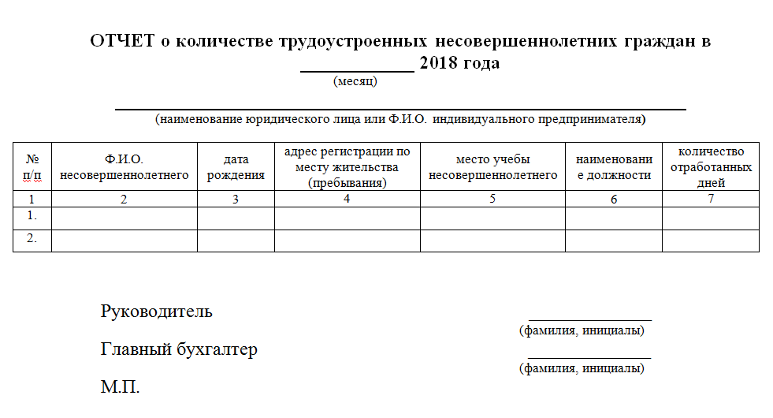

Таблица 2.


